학번 : 20151938 이름 : 박상규

프로젝트명 : (Cafe Area)

**1. 프로젝트 개요**

본 프로젝트는 경기데이터드림(<https://data.gg.go.kr/portal/mainPage.do>)에서 제공하는 경기도 내 카페들의 점포 현황 정보를 http 방식으로 요청하여 먼저 OpenAPI 주소로 인증키를 입력받아 테스트를 거친 뒤, XML 형식의 자료를 얻어온 후 XML 형식에 포함된 카페 점포 현황 정보를 추출 합니다. 추출된 정보로는 CSV 형식의 파일을 저장 받아 연도별 카페 점포의 증가율이 어떻게 되는지 혹은 밀집 분포도를 확인하기 위하여 얻은 데이터 자료만을 이용하여 그래프나 통계 자료로 가시화 하여 확인합니다.

-OpenAPI 주소 테스트-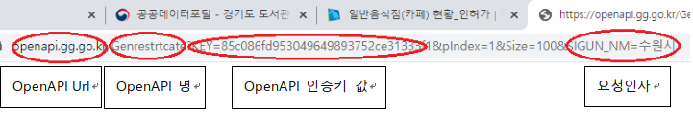

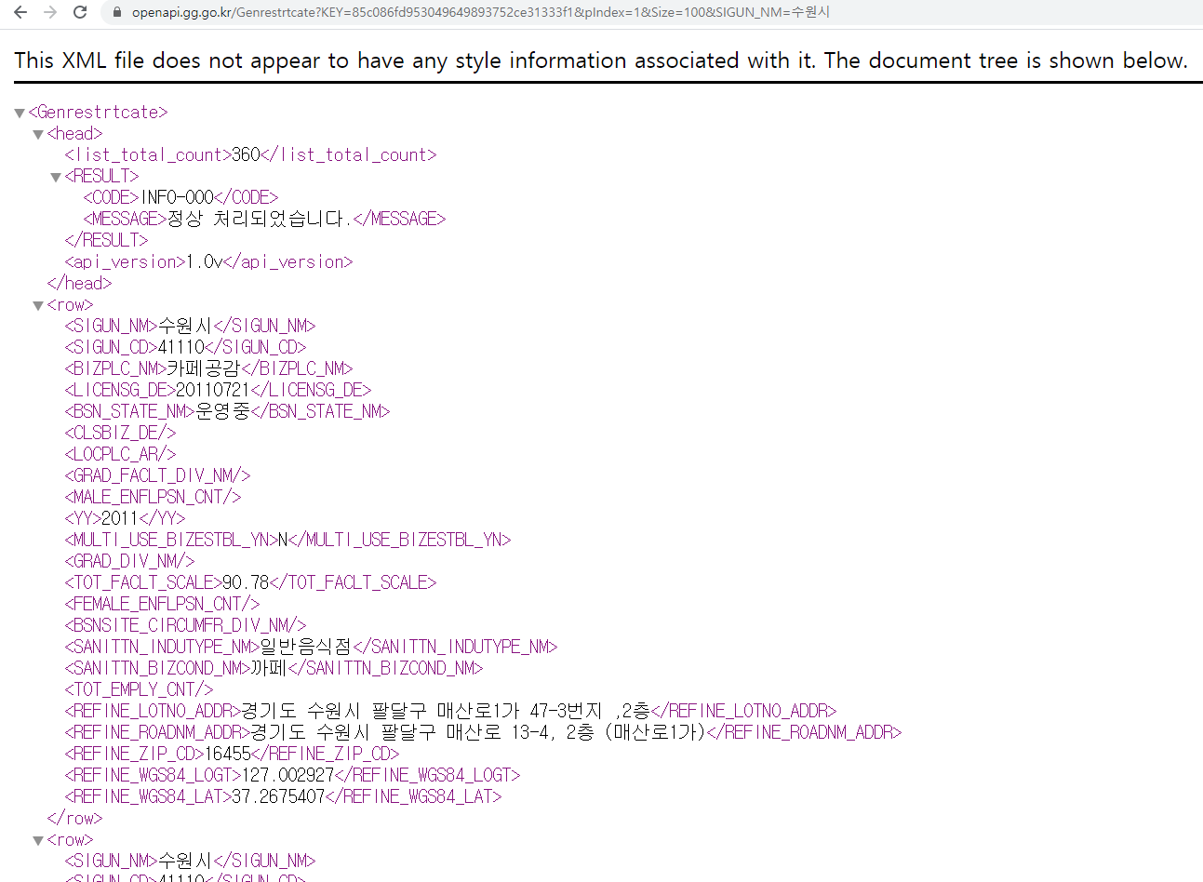

|  |  |
| --- | --- |
|  | **설 명** |
| **데이터** | 경기도내의 카페 점포 현황 데이터 |
| **형식** | XML 또는 JSON |
| **자료요청방식** | HTTP요청  <https://openapi.gg.go.kr/Genrestrtcate?KEY={API_KEY}> |

**2. 프로젝트 기능**

|  |  |
| --- | --- |
| **항목 번호** | **기능 정의항목** |
| **1** | (request 패키지를 사용하여) 경기데이터드림에 경기도내의 카페 점포 현황 자료를 요청하여 얻어 올 수 있습니다. |
| **2** | 경기도내의 카페 점포 현황 자료를CSV파일로 저장하여 데이터들을 이해하기 쉽게 시각화 할 수 있습니다. |
| **3** | 데이터를 얻어 점포 인허가 일자와 지역 위치를 획득 할 수 있습니다. |
| **4** | 검색하고자 하는 도시와 연도를 입력 받아 카페 점포 분포를 알 수 있습니다. |
| **5** | CSV에 저장된 데이터를 읽어 연도별 카페 점포의 증가율과 지역별로의 카페 분포도를 통계처리 할 수 있습니다. |

**3. 예상 결과**

* 분포도는 원그래프 이용 가능

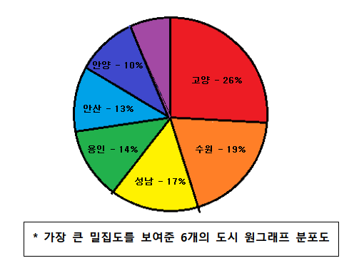

**-그래프 통계처리-**

*예상 결과 그래프

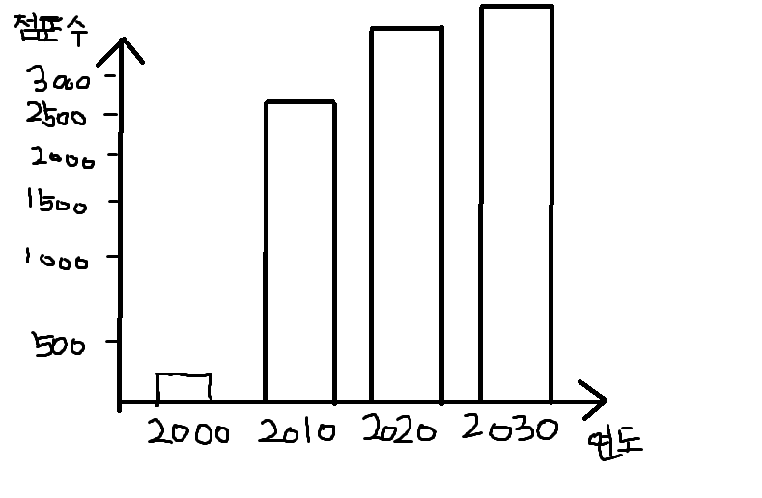

2010년부터 현대 사회까지 급격히 늘어난 결과 데이터 를 유추해보면 앞으 로 연도가 지날때마 다 줄어들 일은 없고, 점점 더 늘어날 추세임을 보여줍니다.